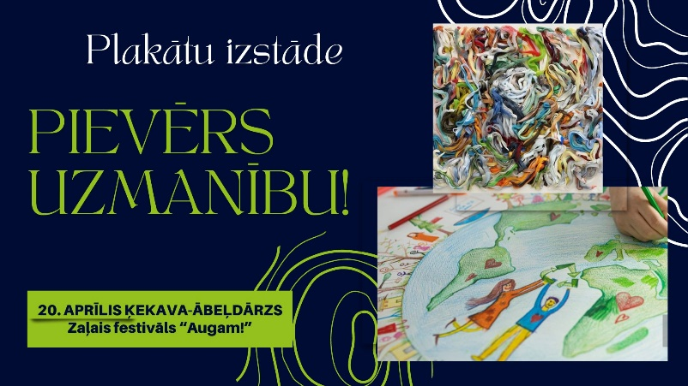

Izstāde bērniem, jauniešiem un visiem citiem interesentiem, kuri vēlas pievērst uzmanību aktualitātei ar izstādi “Pievērs uzmanību!”
Nolikums 2024
1. Konkursa mērķis:
- Caur saviem zīmējumiem, mākslas darbiem vai instalācijām aicinām pievērst uzmanību atbildībai pret vidi;
- Pievērst uzmanību saviem ikdienas patēriņa un preču lietošanas paradumiem;
- Pārveidot vai pielietot vēlreiz to, kas derīgs atkārtoti,
- Pārstrādāt, pirms tam rūpīgi sašķirot;
- Ikdienā vienmēr piedomāt par to, ko tieši ES un TU varat uzlabot sevis, vides un planētas labā.
2. Konkursa uzdevums – darba forma:
- Uzzīmē zīmējumu, veido plakātu, vai kādu mākslas darbu jebkurā sev vēlamā tehnikā. Vai pasākuma dienā veido instalāciju.
3. Darba noformēšana
- Pie katra darba, apakšējā malā labajā stūrī jāpielīmē vizītkarte:
Autora vārds, uzvārds................................................
Darba nosaukums.......................................................
Skola, klase.................................................................
4. Konkursa rīkotāji un atbalstītāji
- Ķekavas novada pašvaldība;
- SIA Clean R;
- SIA “Baltās naktis” MARIO
5. Konkursa dalībnieki, jebkura vecuma bērni, jaunieši un pieaugušie, kuri vēlas pievērst uzmanību aktuālām vides, veselības un ilgtspējas tēmām.
Lai piedalītos izstādē, aicinām līdz 17. aprīlim aizpildīt anketu : https://ej.uz/xzp8).
Savus darbus var iesniegt Jaunu ideju centrā (Skolas ielā 2, Ķekavā). Darba laiks: pirmdien-ceturtdien no plkst. 9.00 līdz 18.00, piektdien no plkst. 10.00 līdz plkst. 20.00.
Dalībnieku darbu izstāde būs skatāma 20. aprīlī Ķekavas ābeļdārzā. Savukārt, tie dalībnieki, kuri gribēs veidot instalāciju, varēs to uztaisīt 20. aprīlī no plkst. 8.30 līdz plkst. 11.00
Visus autorus aicinām pēc izstādes 20. aprīlī 15.30 saņemt atpakaļ savus darbus un pateicības dāvaniņas.

